Interno della Chiesa di
San Colombano

Allo stato attuale la decorazione artistica della chiesa è limitata alla parte orientale del tempio.

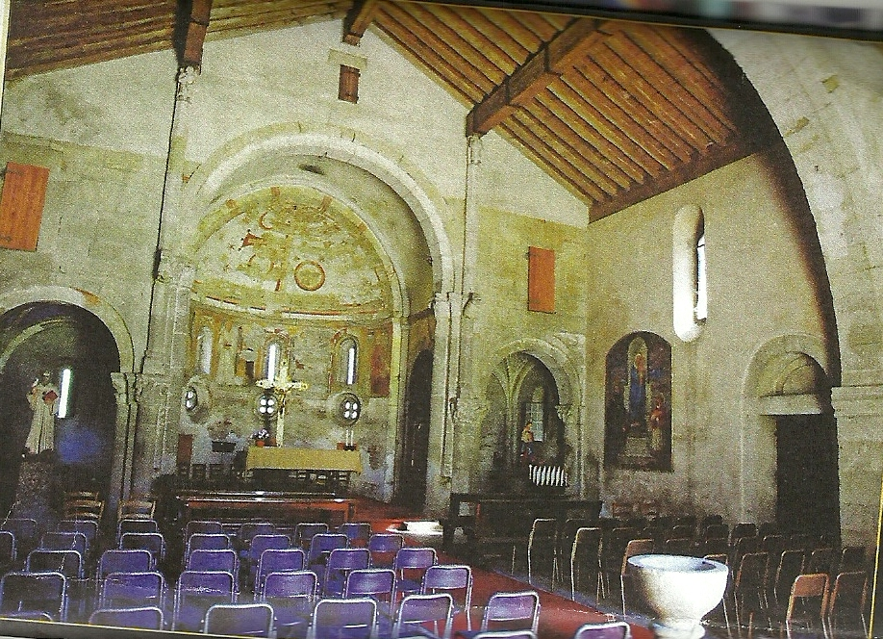

Nel resto dell’aula troviamo il fonte battesimale. Interessante elemento architettonico è l’arcone a doppio strato che scandisce in due metà lo spazio interno, sostenendo la copertura a falde inclinate. Lo stesso arcone, per ragioni di stabilità, è stato collegato al cordolo in cemento armato durante il restauro del 1959.
Nella parte orientale ha tre absidi, come prescrivono gli edifici di culto cristiano, in cui il fedele entra da occidente, dove tramonta il sole, punto cardinale associato ai profani e alle tenebre e varcando la sacra soglia si incammina verso il sorgere del sole, verso la luce simboleggiata dal Cristo. Le due navate laterali portano alle quadrangolari cappelle laterali voltate a crociera. Nei capitelli dei pilastri centrali sono rappresentate figure mostruose che sporgono anche verso l'interno della navata. Doveva essere davvero suggestivo l'interno illuminato da candele e lumi che toglievano l'oscurità e che ingigantivano le ombre e mettevano paura ai fedeli. Il Papa Gregorio Magno era favorevole a diffondere la dottrina cristiana anche attraverso le rappresentazioni, mentre san Bernardo da Chiaravalle, suo contemporaneo riteneva che queste figure mostruose distogliessero e inquietassero fedeli e monaci.

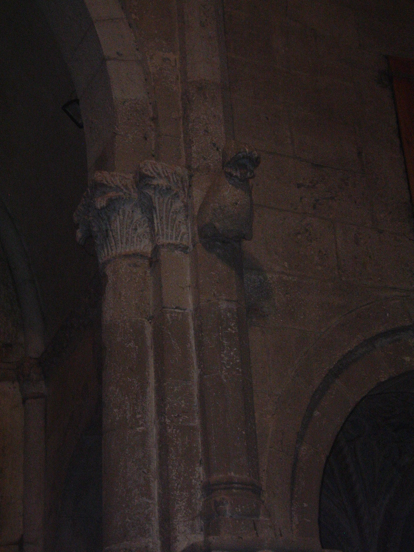
I due pilastri polistili centrali sono prolungati oltre i capitelli fino alle travature del sottotetto. A metà della parte superiore, due figure mostruose, sporgenti verso la navata, trattengono con le gambe una figura umana.
La chiesa sembra presentare una specularità opposta tra parte destra e sinistra e tale considerazione è supportata dal fatto che le sculture dei capitelli di sinistra sembrano essere uguali ma opposte e tale considerazione è supportata dal fatto che le sculture dei capitelli di sinistra sembrano essere uguali ma opposte: troviamo infatti sul capitello del pilastro centrale sinistro una figura umana sottomessa a due figure mostruose e animalesche che tengono le zampe sulla sua testa, mentre sul capitello centrale destro la scena si inverte:è la figura umana a calcare le mani sulle teste di due fiere. Il personaggio è tra l’altro agghindato come un legionario romano.
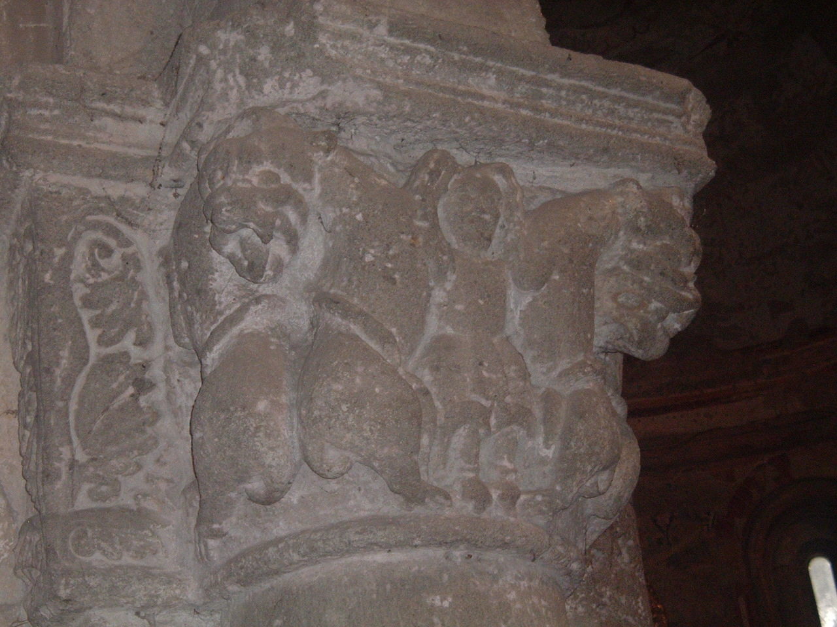
Capitello di sinistra
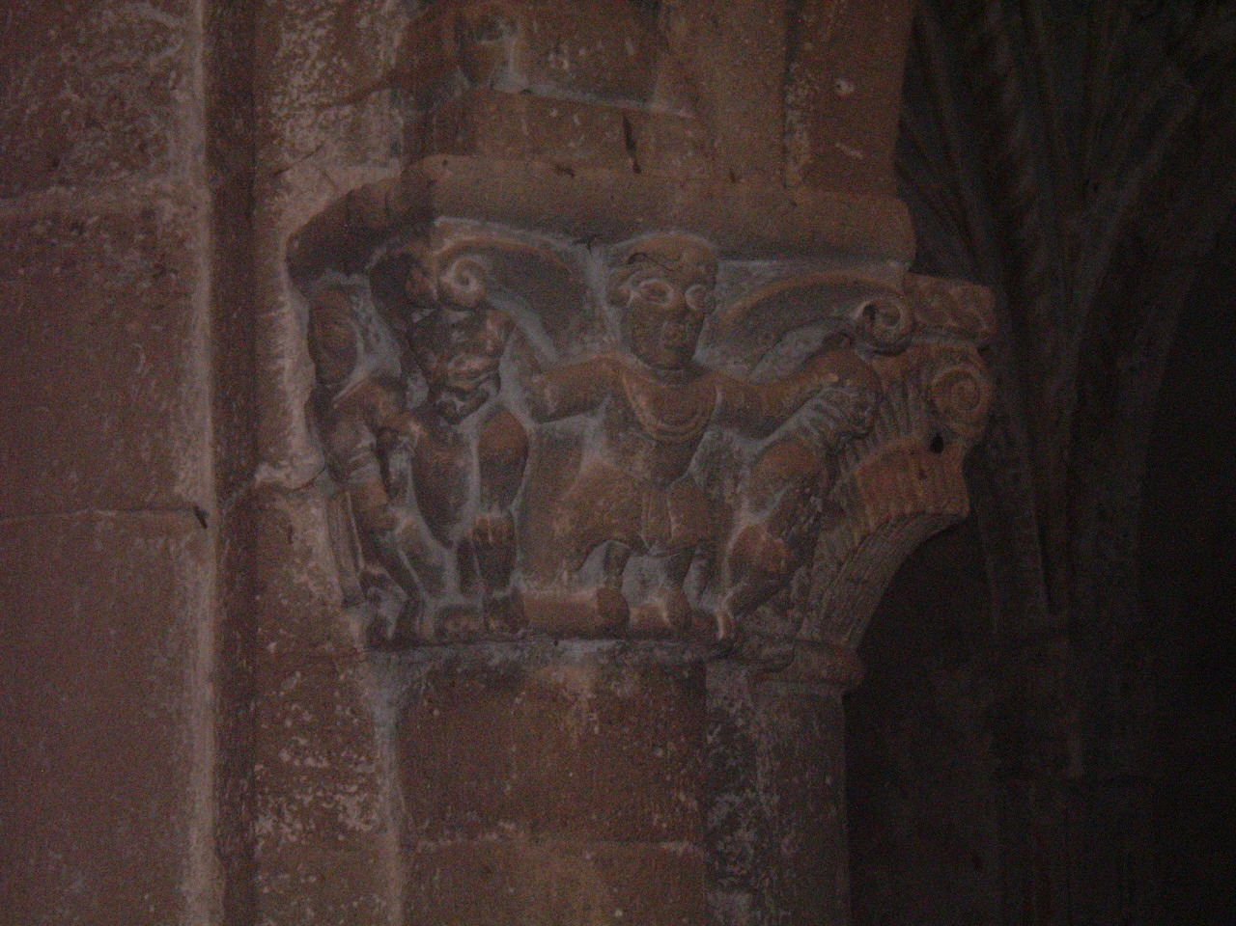
Capitello di destra

Sul pilastro di fondo della cappellina destra troviamo il marchio del giglio come sulla facciata.

Giglio di Francia all'interno della chiesa (primo pilastro a destra dell'abside centrale)

Verso il centro si trova la sirena a due code.
Nel catino dell’abside, c’è una grande croce con attorno motivi stellari; il dipinto risale agli anni della costruzione del tempio (XII secolo).

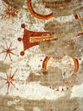
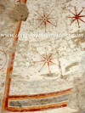

Agli angoli della croce, si trovano quattro cerchi rossi (ben visibili due, uno parzialmente e l’altro è scomparso), ricalcando in tal modo l’esatto motivo delle finestre circolari sotto le monofore. Dentro i cerchi, bordati di rosso e arancio come tutto l’apparato policromo dell’abside, non si riescono a distinguere i dettagli presenti. Su tutta la volta dell’abside sono presenti stelle a otto punte, con un punto centrale ben evidenziato e al termine di ogni ‘punta’ di stella vi sono tre segmenti ravvicinati che secondo il nostro parere sono sovrapponibili a quelli riscontrati in un’ iconografia del castello templare di Vrana in Dalmazia.
Sotto l’ affresco della croce, tra le finestre sono dipinte alcune figure di santi, collegati tra loro da festoni. San Colombano porta un saio bianco e una colomba bianca è sulla spalla destra; a sinistra il monogramma IHS è distintivo di San Bernardino da Siena (XVI sec.). Il Santo metteva sull‘ altare quella tavoletta che lui stesso aveva dipinto e dopo le omelie lo alzava dando la benedizione ai fedeli. Il suo ricordo rimase vivo tra la gente dopo il suo passaggio nei paesi tra Fara e Treviglio e molti bimbi nati nel periodo immediatamente successivo alla sua morte ne riportarono il nome. A fianco di San Bernardino troviamo Sant'Anna e la Madonna. La Vergine indossa un bianco mantello damascato e sta allattando il bambino.

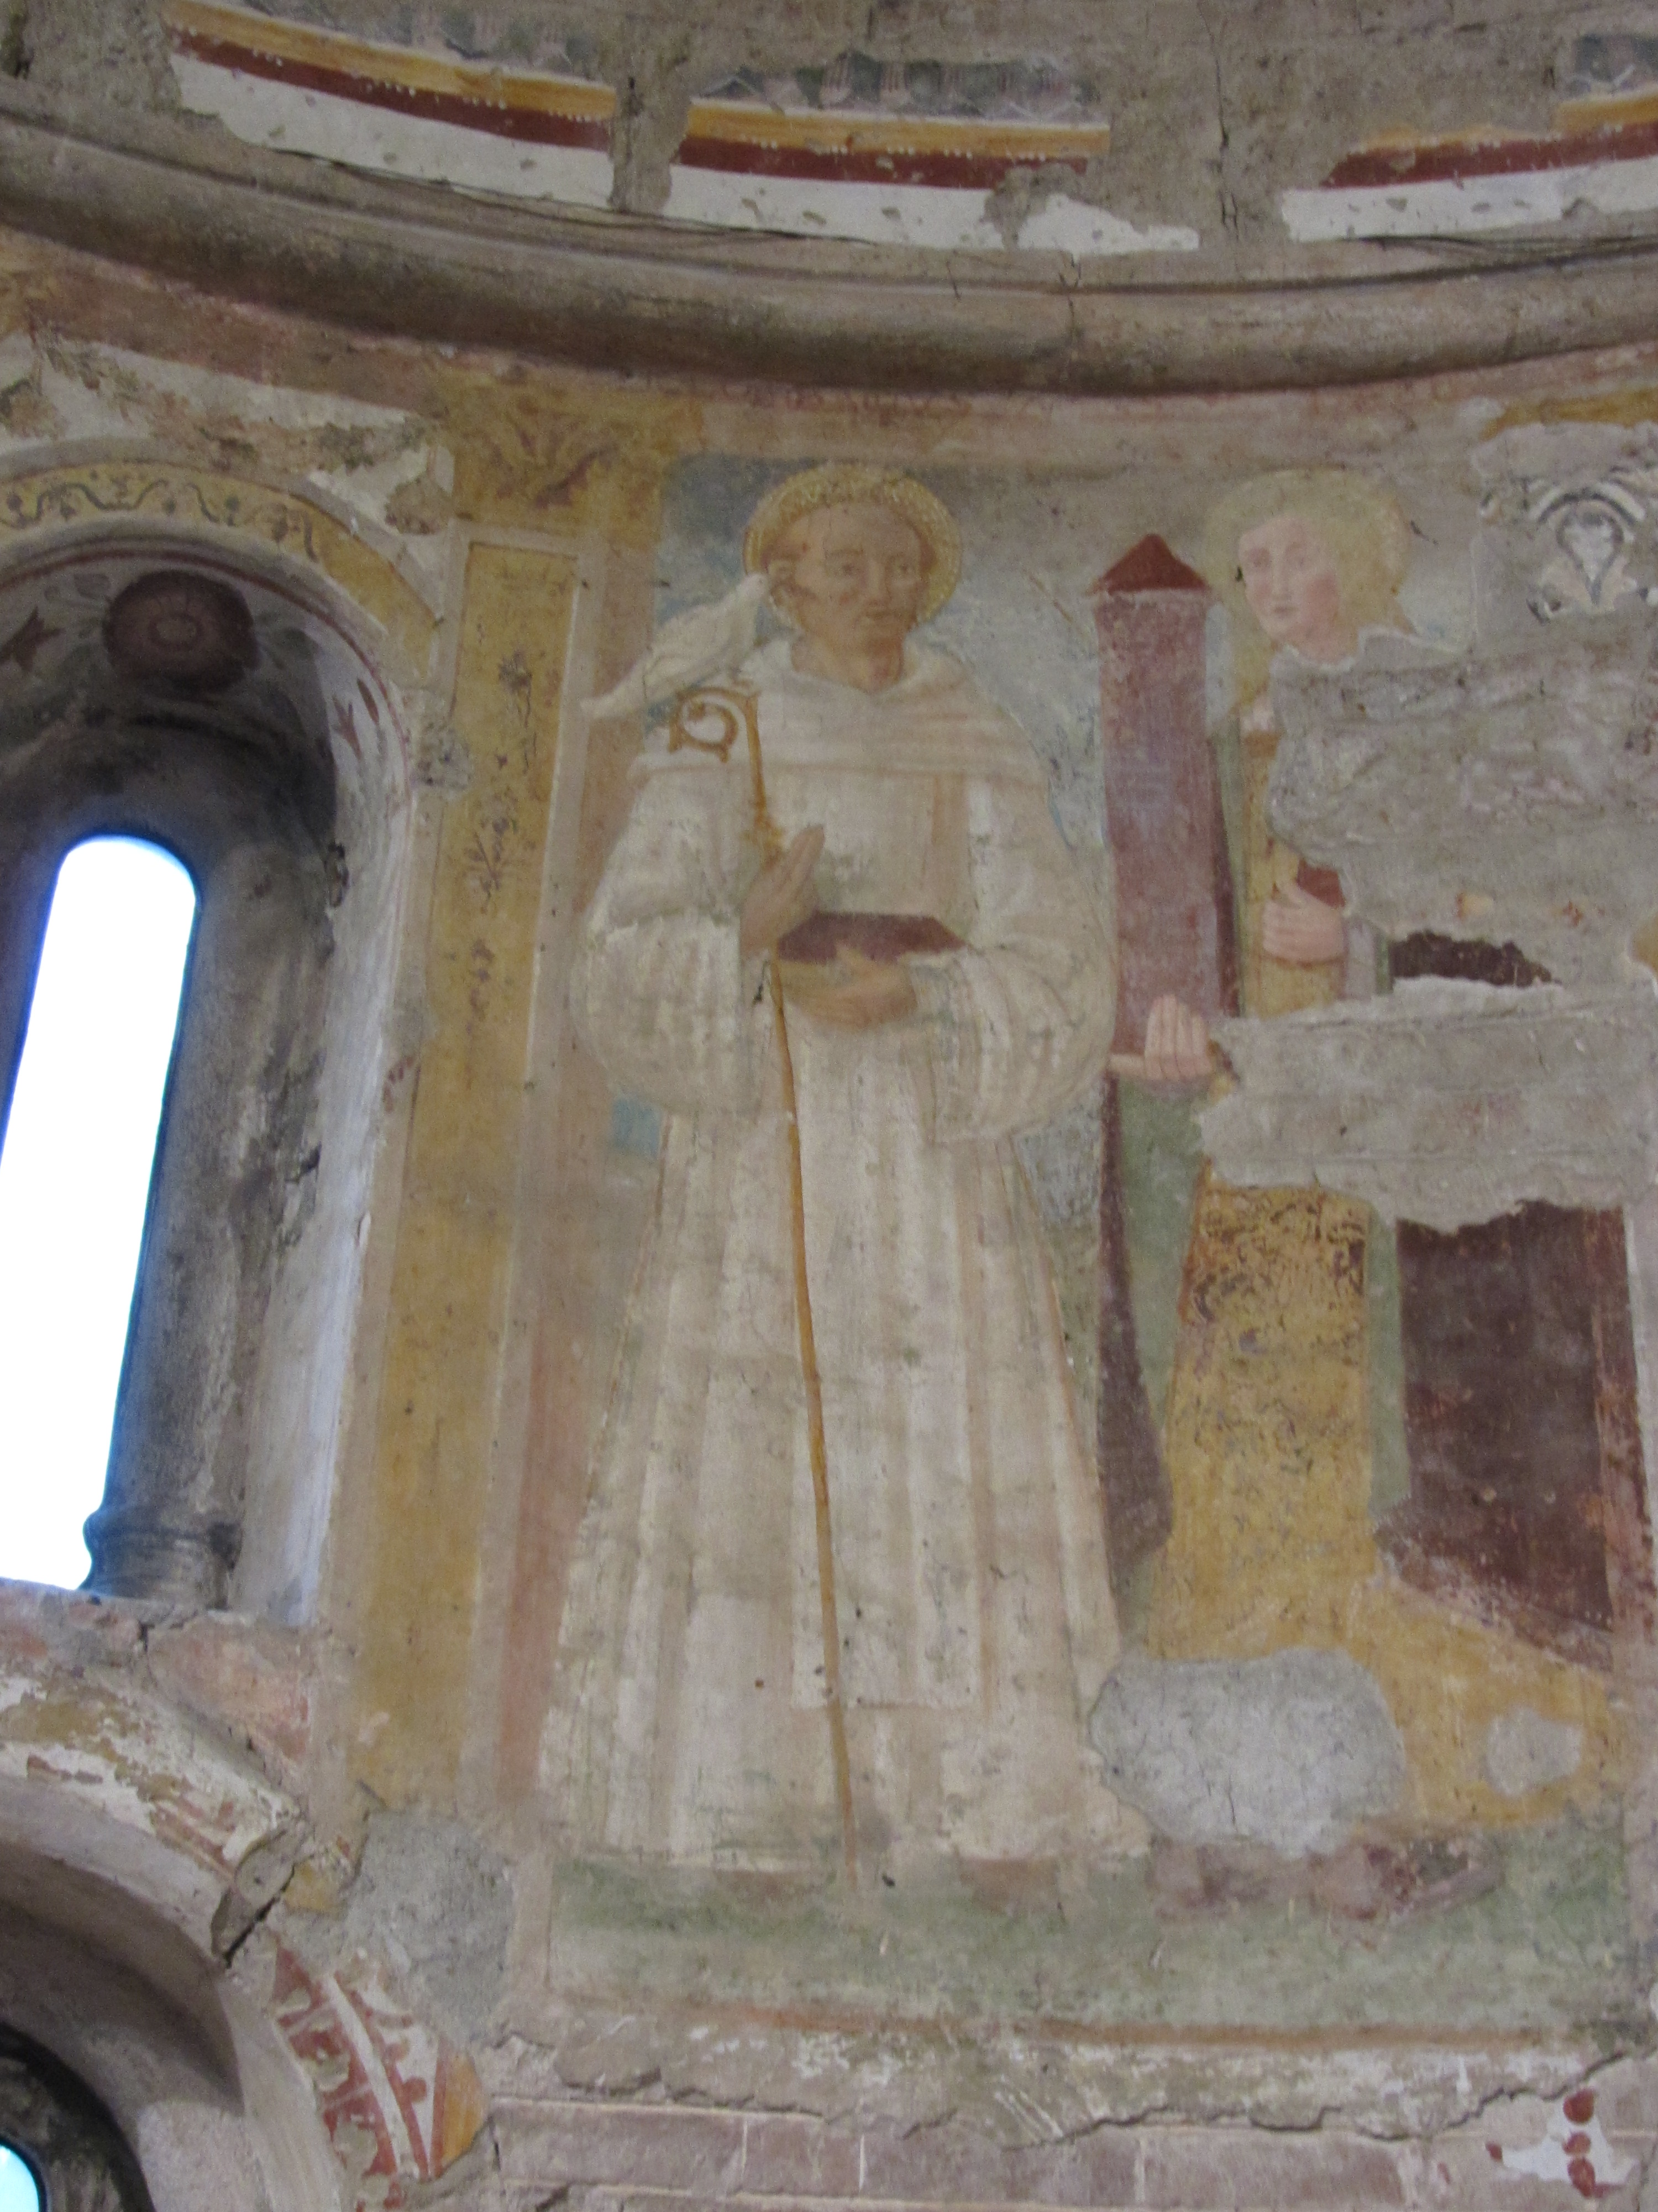
Nella rappresentazione San Colombano indossa la bianca tonaca del suo ordine .

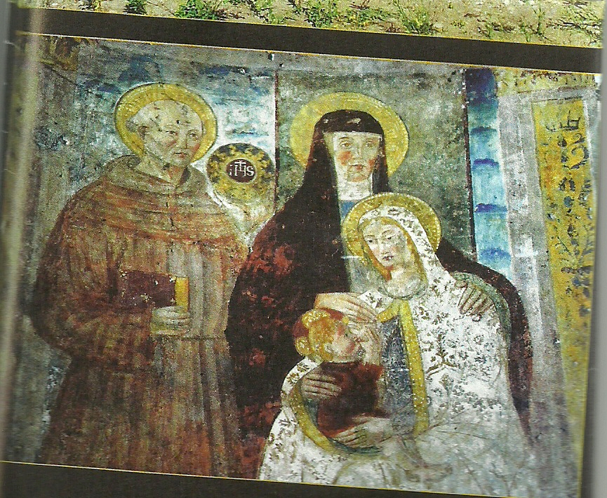
A più tardi potrebbero risalire essere gli affreschi delle volte delle due absidi laterali, dai colori vivaci, mentre l’impianto architettonico è romanico originario.
Le finestre dell’abside centrale parrebbero originali e sono molto interessanti poiché, caso più unico che raro, oltre alle tre monofore ‘classiche’ dell’arte romanica, vi sono altre tre aperture circolari inferiormente, al cui interno sono ricavati quattro oculi ripartiti da una croce ‘floreale’, i cui motivi centrali sono identici sia all’interno che all’esterno.


